Homilia com Padre Beozzo: “Então, Jesus perguntou: E vós, quem dizei que eu sou? Pedro respondeu: Tu és o Messias”

[Por: José Oscar Beozzo | O Fato Redação

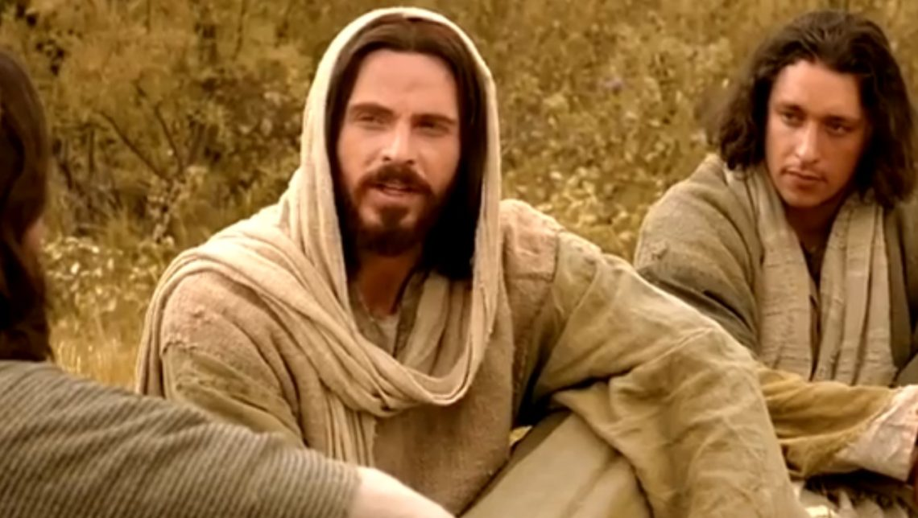

A execução de João Batista por Herodes espalhou o medo da repressão não só entre os discípulos do Batista, mas também entre os seguidores de Jesus. O grupo procura afastar-se da Galileia governada por Herodes e retira-se para o norte, para a região de Cesareia de Filipe, em direção às nascentes do Rio Jordão (Mc 8, 27-35). Pelo caminho, Jesus interroga os discípulos: “Quem dizem os homens que eu sou?” (8, 27b).

As opiniões divergem: alguns dizem que ele é o próprio João Batista redivivo ou Elias, o grande profeta da primeira Aliança. Mateus, no seu evangelho, acrescenta o nome de Jeremias. As opiniões, são todas convergentes num ponto: Jesus não é visto pelo povo, como um sacerdote, um escriba ou um doutor da lei, como um funcionário do sistema religioso, mas sim, como um profeta, daqueles que irrompem como uma luz na escuridão, que tornam viva a palavra de Deus, em favor do pobre, do órfão, da viúva, do estrangeiro, que socorre as ovelhas desgarradas e devolve a esperança ao povo abatido. Diante das nuvens ameaçadoras, que se formam no horizonte contra o mestre e seus seguidores, Jesus interroga diretamente seus discípulos: “E vós, quem dizeis que eu sou?”. Pedro adianta-se e responde: “Tu es o Messias” (8, 29). Essa confissão é o ponto culminante do evangelho de Marcos e permite a Jesus falar, então, por primeira vez, sobre o destino que espera: “Em seguida, começou a ensiná-los dizendo que o Filho do Homem devia sofrer muito, ser rejeitado pelos anciãos, pelos sumos sacerdotes e doutores da Lei, devia ser morto e ressuscitar depois de três dias. Ele dizia isso abertamente” (8, 31-32a).

A reação de Pedro é imediata. Puxa Jesus para fora do grupo e começa a repreendê-lo. Recebe de volta dura reprimenda: “Vai para longe de mim, satanás! Tu não pensas como Deus, mas como os homens” (8, 33). É a vez de Jesus chamar a multidão e os discípulos e dizer com toda clareza: “Se alguém me quer seguir, renuncie a si mesmo, tome a sua cruz e me siga” (8, 34). Tiago explicita na segunda leitura deste domingo, para as comunidades daquele tempo e para nós hoje, o que significa concretamente este seguimento de Jesus: “Meus irmãos, o que adianta alguém dizer que tem fé, quando não a põe em prática? … Imaginai que um irmão ou uma irmã não tem o que vestir e que lhes falta a comida de cada dia ‘se então algum de vós lhe disser: ‘Ide em paz, aquecei-vos’ e ‘Comei à vontade”, sem lhes dar o necessário para o corpo, o que adiantará isso? Assim, também a fé que não se traduz em obras, por si só, está morta” (Tg. 2,14-17).

Confira o vídeo: https://www.youtube.com/watch?v=XfgiJSkIe1w

Publicado em: https://ofatomaringa.com/homilia-com-padre-beozzo-entao-jesus-perguntou-e-vos-quem-dizei-que-eu-sou-pedro-respondeu-tu-es-o-messias/

